### 在catalina.bat 设置JAVA_OPT参数

-server -Xms256m -Xmx512m -XX:PermSize=64M -XX:MaxPermSize=128m

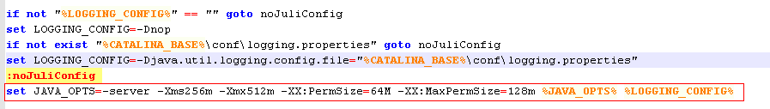

参数说明：

-server:一定要作为第一个参数，在多个CPU时性能佳

-Xms：初始Heap大小，使用的最小内存,cpu性能高时此值应设的大一些

-Xmx：java heap最大值，使用的最大内存

-XX:PermSize:设定内存的永久保存区域

-XX:MaxPermSize:设定最大内存的永久保存区域

### 通过jconsole 查看Tomcat 运行

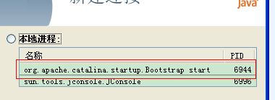

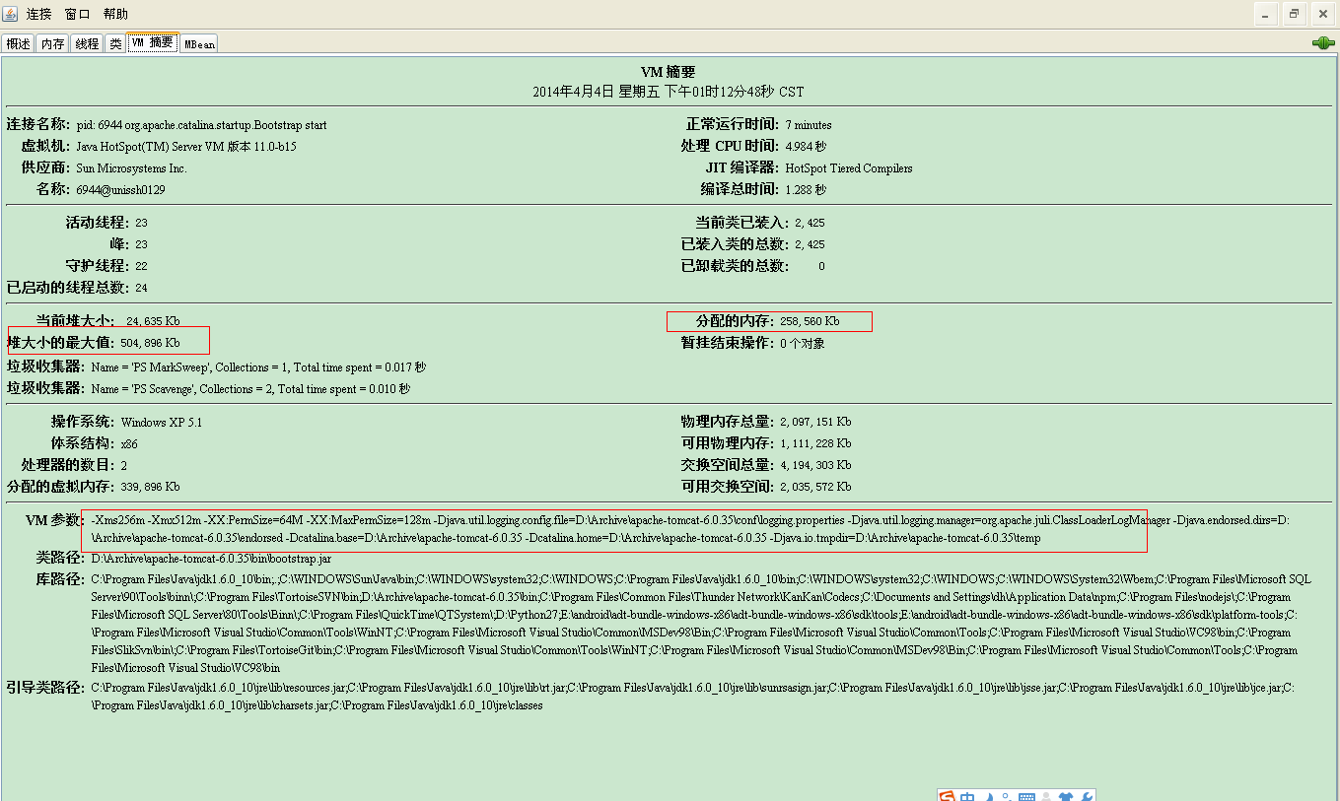

看到VM参数和catalina.bat 一致，分配内存也是我们预期的。